**Знать** предыдущуюлекцию, повторить свойства логарифмов, свойства логарифмической функции. Параграф 15-18, страницы 90-103 учебник Ш.А. Алимов «Алгебра и начала математического анализа»

**ВЫПОЛНИТЬ** **ЗАДАНИЕ: кратко законспектировать лекцию, разобрать решенные примеры, решить номера**

* страница 92 №276;
* страница 92 №277;
* страница 95 №290

ВЫПОЛНЕННОЕ ДОМАШНЕЕ ЗАДАНИЕ ОТСЫЛАТЬ НА МОЮ ПОЧТУ

В ВИДЕ ФОТОГРАФИИ:

[**furkalo25@yandex.ua**](mailto:furkalo25@yandex.ua)

**СРОКИ ВЫПОЛНЕНИЕ ЗАДАНИЕ 06.10.2020 ДО 10:00**

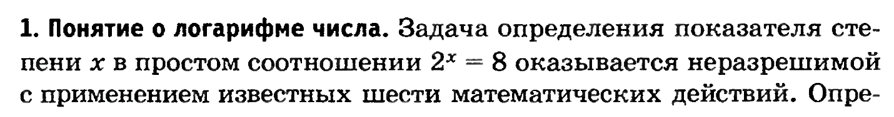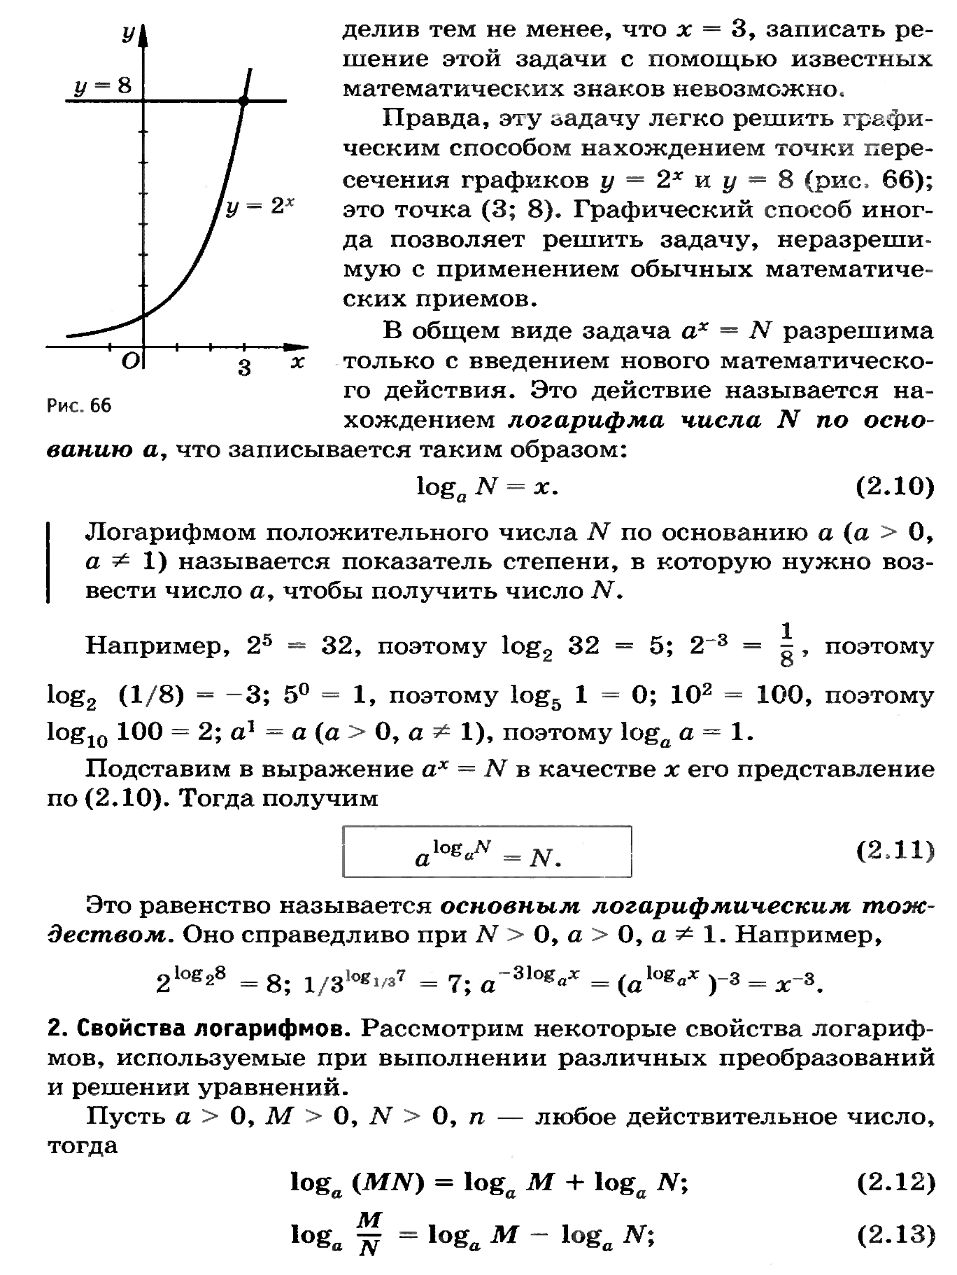**Тема: «Преобразование логарифмических выражений»**







